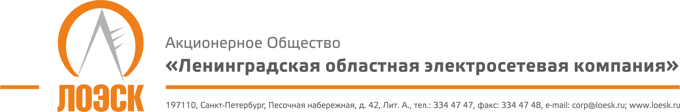

Акционерное общество
«Ленинградская областная электросетевая компания» (АО «ЛОЭСК») настоящим приглашает к участию в открытом запросе предложений на выполнение геодезических, кадастровых работ на земельных участках, занимаемых объектами движимого (недвижимого) имущества, арендуемыми АО «ЛОЭСК», с внесением в ЕГРН сведений о местоположении границ охранных зон таких объектов: кабельных и воздушных линий электропередачи, трансформаторных подстанций в г. Сосновый Бор Ленинградской области
Дата публикации: | 12.03.2018 г.
Предмет запроса предложений: | Выполнение геодезических, кадастровых работ на земельных участках, занимаемых объектами движимого (недвижимого) имущества, арендуемыми АО «ЛОЭСК», с внесением в ЕГРН сведений о местоположении границ охранных зон таких объектов: кабельных и воздушных линий электропередачи, трансформаторных подстанций в г. Сосновый Бор Ленинградской области
Объем выполняемых работ: | В соответствии с Техническим заданием (прилагается к Карточке запроса предложений).
Начальная (максимальная) цена и минимальная цена договора (с НДС): | Начальная (максимальная) цена договора: не более 12 150 000 рублей 00 копеек, с НДС.  Минимальная цена договора: не менее 8 880 000 рублей 00 копеек, с НДС.
Место проведения работ: | Ленинградская область, г. Сосновый Бор
Срок выполнения работ: | Не более 240 календарных дней с даты подписания Договора и не менее 150 календарных дней.
Местонахождение Заказчика: | 187342, Ленинградская область, г. Кировск, ул. Ладожская, д. 3 А
Почтовый адрес Заказчика: | 197110, г. Санкт-Петербург, Песочная набережная, 42 «А»
Контактное лицо: | Ахметшина Лилия Расимовна, тел./факс: (812) 3344747/3344748, Ahmetshina-LR@loesk.ru
Документация о запросе предложений: | Предоставляется в течение двух рабочих дней с даты поступления письменного требования, составленного в произвольной форме, по адресу: 197110, г. Санкт-Петербург, Песочная набережная, 42 «А», каб. 309 (пн.-чт.: с 8.30 до 17.30; пт.: с 8.30 до 16.15; сб., вс.-выходной). Документация о запросе предложений размещена на официальном сайте Единой информационной системы в сфере закупок www.zakupki.gov.ru и на сайте АО «ЛОЭСК» www.loesk.ru.
Место и срок подачи заявок на участие в запросе предложений: | Заявки могут быть представлены Заказчику по адресу: 197110, г. Санкт-Петербург, Песочная набережная, 42 «А», администратору на ресепшн.  Не позднее:
Место проведения запроса предложений: | г. Санкт-Петербург, Песочная набережная, 42 «А», служба закупок, каб. 309
Дата и время публичного вскрытия конвертов с заявками: | 19.03.2018 г., 08:45 (МСК)
Срок рассмотрения заявок и подведения итогов запроса предложений: | 21.03.2018 г.

Заказчик вправе в любое время отказаться от проведения настоящего запроса предложений, в т.ч. отказаться от выбора победителя после вскрытия заявок на участие в запросе предложений, а также от заключения договора с победителем запроса предложений.

